**МИНИСТЕРСТВО ЗДРАВООХРАНЕНИЯ РД**

**ГОСУДАРСТВЕННОЕ БЮДЖЕТНОЕ ПРОФЕССИОНАЛЬНОЕ**

**ОБРАЗОВАТЕЛЬНОЕ УЧРЕЖДЕНИЕ РЕСПУБЛИКИ ДАГЕСТАН**

**«ДЕРБЕНТСКИЙ МЕДИЦИНСКИЙ КОЛЛЕДЖ**

**им. Г. А. Илизарова»**

**Утверждаю**

**Зам. Директора по Н.М.Р.**

**«Дербентский медицинский колледж**

**им. Г.А.Илизарова»**

**_________ Э.Д. Сархатова**

**«___» ___________2022г.**

**Методическая разработка практического занятия**

**по предмету «Английский язык»**

**для специальностей:** 34.02.01. «Cестринское дело»; 31.02.01. «Лечебное дело»; 31.02.02. «Акушерское дело»; 31.02.03. «Лабораторная диагностика»

**Открытый урок по английскому языку**

**на тему: “Bleeding”**

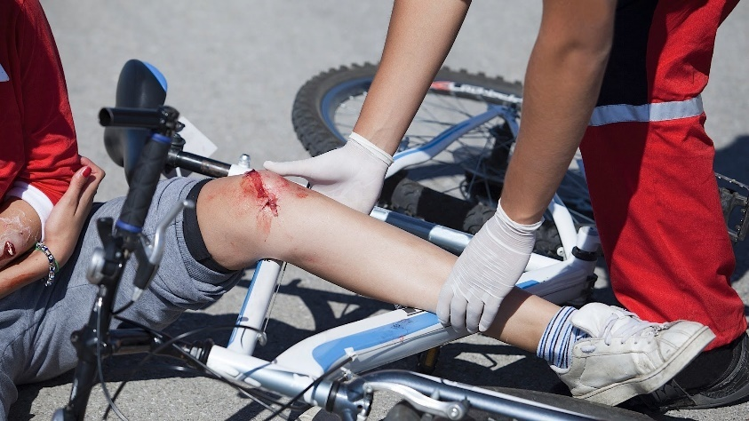

|  |  |
| --- | --- |
| Методическая разработка  обсуждена на заседании  ОГСЭ цикла « »_________  Протокол №  Председатель цикла:  ___________ Г.К.Алиханова  Зам.директора по Н.М.Р.:  ____________Э.Д.Сархатова | Составитель методической  разработки преподаватель  английского языка:  ______ Джафарова С.Н. |

**г. Дербент**

**Пояснительная записка.**

Данная методическая разработка составлена в соответствии с требованиями Федерального Государственного Образовательного Стандарта среднего профессионального образования по дисциплине «Иностранный язык». Английский язык рассматривается как средство профессиональной коммуникации и приобщения к мировому опыту сестринского дела, сконцентрированному преимущественно в англоязычной литературе (более 60% медицинской информации публикуется на английском языке). Изучению языка отводится значительная роль в решении общеобразовательных задач, повышении культурного уровня личности студента, его дальнейшего развития и самосовершенствования. Преподавание иностранного языка в медицинском колледже должно иметь свои специфические особенности, связанные с будущей профессиональной деятельностью студента. Согласно современным представлениям и тенденциям в мировой практике обучения иностранным языкам, основной целью обучения является формирование коммуникативных умений.

Данная методическая разработка разработана для специальностей:34.02.01. «Cестринское дело», 31.02.01. «Лечебное дело», 31.02.02. «Акушерское дело», 31.02.03. «Лабораторная диагностика» согласно требованиям Федерального Государственного Образовательного Стандарта.В основу методической разработки взято занятие по теме:«Bleeding». Разработка предназначена для изучения лексики и выражений по теме: «Bleeding».

Цель данной работы – сформировать базовые умения практического и профессионального владения медицинским английским языком, совершенствовать полученные умения во всех видах речевой деятельности с упором на коммуникативный аспект, укрепить мотивацию самостоятельного изучения и дальнейшего совершенствования в области изучения иностранного языка.

**0боснование темы**

Актуальность изучения данной темы объясняется задачами

профессиональной подготовки студентов.

Конечной целью изучения иностранного языка является овладение навыками чтения литературы по специальности для получения информации, а также закрепления ведения беседы на иностранном языке в пределах тем, связанных с будущей специальностью в области медицины.

Готовясь стать медиками, студенты должны овладеть знаниями иностранного языка, медицинской и клинической терминологией.

С каждым годом расширяются деловые связи медиков разных стран. Непрерывно растет объем информации, в том числе и на английском языке.

Для успешной работы в любой области науки, техники и производства специалисту необходимо овладеть навыками чтения литературы по специальности.

Актуальность  данной патологии определяется, прежде всего, ростом абсолютного числа тяжелых  повреждений в условиях бурного развития техники и транспорта,  причем различные повреждения являются весомыми составляющими кровопотери и шока, которые часто приводят  к гибели пострадавших на месте происшествия, во время транспортировки или в стационаре.

      Помощь больному с кровотечением в автономных условиях крайне ограничена. Поэтому прогноз зависит от характера и тяжести кровотечения, кровопотери, от того, насколько правильно и вовремя оказана первая медицинская помощь.

     Чем быстрее и грамотнее будет оказана помощь при кровотечении, чем быстрее пострадавший, больной будет госпитализирован, чем раньше поставлен точный диагноз и проведено адекватное (в т.ч. оперативное) лечение, тем ниже летальность и лучше ближайшие и отдаленные результаты.

**Тема занятия: «Bleeding»**

**Тип занятия:** комбинированное занятие

**Вид занятия:** практическое занятие

**Форма проведения занятия:** нетрадиционное занятие

**Мотивация темы учебного занятия:** основной задачей является формирование у студентов-медиков умения использовать английский язык как средство профессионального общения и самообразования. Развитие у студентов навыков и умений чтения, аудирования и говорения на английском языке на материале лексических и грамматических структур типичных для медицинской литературы.

**Формы организации познавательной деятельности студентов:** фронтальная, индивидуальная, парная, групповая

**Методы обучения:** объяснительный, репродуктивный, частично-поисковый, проблемного изложения, эвристический, метод погружения в профессиональную деятельность.

**Элементы применяемых технологий:** коммуникативно-ориентированного обучения, развития познавательных интересов, активизация учебной деятельности, учебно-познавательная игра, информационные технологии, здоровьесберегающая, проектная, дифференцированного обучения.

**Продолжительность занятия:** 90 мин.

**Место проведения:** учебный кабинет.

**Формируемые компетенции (ОК, ПК):**

ОК 1. Понимать сущность и социальную значимость своей будущей профессии, проявлять к ней устойчивый интерес.

ОК 3. Принимать решения в стандартных и нестандартных ситуациях и нести за них ответственность.  
ОК 4. Осуществлять поиск и использование информации, необходимой для эффективного выполнения профессиональных задач, профессионального и личностного развития.  
ОК 5. Использовать информационно-коммуникационные технологии в профессиональной деятельности.  
ОК 6. Работать в коллективе и команде, эффективно общаться с коллегами, руководством, потребителями.  
ОК 8. Самостоятельно определять задачи профессионального и личностного развития, заниматься самообразованием, планировать повышение квалификации.  
ПК 1.1. Проводить мероприятия по сохранению и укреплению здоровья населения, пациента и его окружения.

ПК 2.1. Представлять информацию в понятном для пациента виде, объяснять ему суть вмешательств.

ПК 2.2. Осуществлять лечебно-диагностические вмешательства, взаимодействуя с участниками лечебного процесса.

ПК 2.7. Осуществлять реабилитационные мероприятия.

ПК 2.8. Оказывать паллиативную помощь.

ПК 3.1. Оказывать доврачебную помощь при неотложных состояниях и травмах.

ПК 3.2. Участвовать в оказании медицинской помощи при чрезвычайных ситуациях.

**Цели занятия:**

**1.  Образовательный компонент:**

• овладение медицинской терминологией, грамматическим материалом;

• формирование и развитие навыков монологической и диалогической речи;

• формирование лексических навыков говорения, развитие умения понимать речь на слух с целью извлечения общей и детальной информации;

• научить применять полученные знания на практике;

• формировать знания на уровнях: восприятие - осмысление – применение;

• совершенствовать речевые навыки: умение вести беседу по проблеме в парах, умение понимать на слух высказывания по теме, умение найти информацию в прочитанном тексте; закрепление полученных знаний.

**2. Воспитательный компонент:**

• учить студентов проявлять интерес к стране изучаемого языка;  
• повысить мотивацию к изучению иностранного языка;  
• воспитание дисциплинированности студентов;

• формирование интереса и любви к выбранной профессии;  
• учить выслушать собеседника и ориентироваться в ситуации общения, умение использовать речевые клише и формулы вежливости, продолжить формирование чувства ответственности, милосердия и участия.

**3. Развивающий компонент:**

• развивать способности к обобщению, логичности и доказательности;  
• создавать благоприятный психологический климат;  
• способствовать развитию творческой деятельности;  
• развивать аналитико-синтезирующее мышление;  
• развивать умение сравнивать, обобщать, логично мыслить.  
• стимулировать развитие способностей и потребностей в лично-активной творческой деятельности;  
• развивать умения познавательной деятельности.

**4.** **Здоровьесберегающий компонент:**

• профилактика умственного перенапряжения путём смены видов деятельности;

• создание атмосферы психологического комфорта студентов на  уроке; •сохранение здоровья студентов с разным типом психического восприятия информации.

**Студент должен иметь представление:**

1. О лексико-фразеологическом минимуме по теме.

2. Об анатомии и физиологии человека.

3. О симптомах заболеваний.

4. Об оказании первой помощи при разных ситуациях.

5. О предметах ухода за больными и медицинских инструментах.

**Студент должен знать:**

1. Медицинскую терминологию.

2. Лексико-фразеологический минимум по теме.

3. Правильное произношение слов и выражений.

4. Перевод слов и выражений.

5. Оказание первой помощи при различных неотложных состояниях.

6. Принципы ухода за больными при разных болезнях.

1. Факторы риска развития заболевания

**Студент должен уметь:**

1. Решить комплексные коммуникативные задачи.

2. Организовать и оказывать необходимую медицинскую помощь пострадавшим в чрезвычайных ситуациях.

3. Активно использовать изученную лексику в обсуждении,

ролевой игре, монологе, диалоге.

4. Уметь применить смысловую догадку и языковую догадку.

5. Участвовать в беседе на данную тему.

**Оснащение:**

Плакаты, стенды, компьютер, проектор, презентации, раздаточный материал, учебники, кушетка, кукла, тонометр, термометр, шпатель, маски, перевязочные материалы, и другие предметы.

**Планируемые результаты урока:**

**Предметные:**

обучающиеся применяют, систематизируют и обобщают имеющиеся знания и умения на уроке; совершенствуют навыки устной речи в диалоге;

**Метапредметные:**

умение формулировать цель на различных этапах урока, определять последовательность действий, работать по составленному плану, оценивать правильность выполнения действий на уроке и вносить необходимые коррективы; умение оформлять мысли в устной форме;

умение организовывать учебное сотрудничество и совместную деятельность с преподавателем и сверстниками;

умение работать индивидуально и в группе: находить общее решение, слушать партнёра; умение слушать и понимать речь окружающих;

**Личностные:**

уметь проводить самооценку на основе критериев успешной учебной

деятельности;

осознание возможностей самореализации средствами иностранного языка;

готовность и способность обучающихся к саморазвитию. имеют желание

учиться, понимают значение знания текста “Bleeding” для изучения

медицинского английского языка, руководствуются значимыми учебными

мотивами

**Схема междисциплинарных и внутридисциплинарных связей.**

**Междисциплинарные связи**

**Сестринское дело**

**Хирургия**

**Анатомия**

***ОБЖ***

**Латинский язык**

**Педиатрия**

**«Межпредметные связи»**

**Терапия**

**Внутридисциплинарные связи**

**A visit to a doctor**

**Case report**

**First Aid**

**Taking a past history and family history**

**We study Anatomy**

**“Внутрипредметные связи»**

**The patients need your help**

**План проведения занятия (хронокарта).**

**I. Организационный момент (2 мин.)**

1.1. Проверка внешнего вида. Отсутствующие.

1.2. Введение в тему, мотивация.

1.3. Ознакомление с планом урока.

**II. Основная часть**

2.1.Фонетическая зарядка.(2 мин.)

2.2. Речевая разминка (3 мин.)

2.3. Фронтальный опрос. (3 мин.)

2.4. Конкурс «Скажите по-английски» (2 мин.)

2.5. Конкурс «Докончите предложения» (2 мин.)

**3. Совершенствование навыков монологической речи: (20 мин.)**

Конкурс. Устное сообщение по темам:

3.1. «Bleeding»

3.2. «Arterial bleeding»

3.3. «External bleeding and internal bleeding».

3.4. «Venous bleeding and capillary bleeding».

3.5. Конкурс. First Aid. «Cardiopulmonary resuscitation (CPR) for adults». Алгоритм проведения сердечно-легочной реанимации взрослому.

3.6. Конкурс. First Aid. «Cardiopulmonary resuscitation (CPR) for an infant». Алгоритм проведения сердечно-легочной реанимации грудному ребенку.

3.7. Конкурс. «First Aid for nose bleeding». Первая помощь при носовом кровотечении.

3.8. Конкурс. «First Aid. Wounds». Первая помощь при ранах.

**4. Совершенствование навыков диалогической речи: (8 мин.)**

Создание условно-речевых ролевых ситуаций и их разыгрывание.

Конкурс диалогов:

**5.1. Dialogue «A visit to a doctor»**

**5.2. Dialogue «At the doctor`s»**

**5. ЗОТ. Аутогенная тренировка (2 мин.)**

**6. Совершенствование лексико-грамматических навыков (15 мин.)**

**Самостоятельная работа студентов:**

7.1. Выполнение упражнений. 7.2. Тесты. 7.3. Решение кроссвордов.

**7. Новый материал. Работа с аутентичным текстом. Поисковое чтение текста «Microorganisms» (23 мин.)**

**8. Закрепление. (5 мин.)**

**Просмотр и обсуждение видео по теме «Microorganisms»**

**III. Заключительный этап урока: (3 мин.)**

1. Подведение итогов и сообщение поурочного балла.

2. Формулирование, объяснение и запись домашнего задания.

Составить диалог на тему «Microorganisms».

3. Рефлексия.

4. Окончание занятия.

**IV. Список литературы.**

**Содержание учебного материала занятия и этапы занятия**

**(Технологическая карта урока)**

|  |  |  |  |  |  |  |
| --- | --- | --- | --- | --- | --- | --- |
| Этапы  занятия | Деятельность  преподавателя | Деятельность  студентов | Формируемые  УУД | Обоснование | Предметные  результаты | Время |
| 1.Организационно-  мотивационный  этап. | 1. Приветствует студентов.  2. Обращает внимание на внешний вид студентов.  3. Отмечает отсутствующих.  4. Объявляет тему занятия.  Излагает тему проведения и цели занятия  5. Спрашивает какие вопросы возникли при подготовке к занятию. | 1. Приветствуют преподавателя.  2. Готовят рабочие места.  3.Сообщают об отсутствующих.  4.Записывают в тетради дату,  цели и план занятия.  5.Задают вопросы. | **Личностные: ш**ирокая мотивационная основа учебной деятельности  **Регулятивные:** осуществлять саморегуляцию и самоконтроль.  **Познавательные:** осознанное и произвольное построение речевого высказывания.  **Коммуникативные:** слушать и понимать речь преподавателя;уметь с достаточной полнотой и точностью выражать свои мысли; владеть диалогической формой речи в соответствии с грамматическими и синтаксическими нормами английского языка. | Организует и дисциплинирует студентов.  Воспитывает аккуратность, ответственность и требовательность.  Создает рабочую обстановку.  Настраивает на целенаправлен-  ную работу. |  | 2 мин. |
| II.Основной этап  занятия.  2.1. Фонетическая  зарядка. | 1.Предлагает сделать  артикуляционную зарядку.  2.Проверяет правильное  произношение студентами  звуков, слов.  3. Комментирует ответы и исправляет ошибки. | 1.Проговаривают слова,  опираясь на слайды.  2.Повторяют слова хором.  3.Совершенствуют произносительные навыки, при необходимости исправляют. | **Личностные:** развитие мотивации к выполнению задания  **Регулятивные:** осуществлять саморегуляцию и самоконтроль.  **Познавательные:** синтез – составление целого из частей.  **Коммуникативные:** построение речевого высказывания;слушать и понимать речь других; | Проверка знаний.  Выявление слабых мест в знаниях  по изучаемой теме.  Выявляет умения студентов правильно произносить звуки, слова. | – умение правильно понимать значение лексических единиц по теме;  – умение использовать ЛЕ в заданной ситуации | 12 мин. |
| 2.2.Речевая разминка.  Конкурс. «5 Second Rules» | 1. Задает вопросы студентам.  2. Проверяет ответы, предлагает исправить  неверные ответы другим студентам.  3. Комментирует ответы. | 1.Осмысливают вопросы.  2.Дают ответы в течении 5 секунд.  3.Анализируют ответы, при необходимости исправляют. | **Личностные:** уважительное отношение к ошибкам однокурсников.  **Регулятивные:** осуществлять саморегуляцию и самоконтроль.  **Познавательные:** синтез – составление целого из частей.  **Коммуникативные:** построение речевого высказывания;слушать и понимать речь других. | Проверка знаний.  Выявление слабых мест в знаниях.  Помогает настроиться на общение на английском языке и дает хороший старт на выполнение более сложных заданий | – умение правильно понимать значение лексических единиц.  – умение использовать ЛЕ в заданной ситуации. |  |
| 2.3. Фронтальный  опрос. | 1. Задает вопросы студентам.  2. Проверяет ответы, предлагает исправить  неверные ответы другим студентам.  3. Комментирует ответы и исправляет ошибки. | 1.Осмысливают вопросы.  2.Дают ответы.  3.Анализируют ответы, при необходимости исправляют. | **Личностные:** уважительное отношение к ошибкам однокурсников.  **Регулятивные:** осуществлять саморегуляцию и самоконтроль.  **Познавательные:** синтез – составление целого из частей.  **Коммуникативные:** построение речевого высказывания;слушать и понимать речь других;уметь с достаточной полнотой и точностью выражать свои мысли. | Проверка знаний.  Выявление слабых мест в знаниях по изучаемой теме.  Выявляет умения студентов выделить главное из учебного материала. | – умение правильно понимать значение лексических единиц по теме;  – умение использовать ЛЕ в заданной ситуации |  |
| Конкурсы:  2.4. «Скажи по-английски»  2.5. «Докончите предложение» | 1. Проверяет ответы, предлагает исправить  неверные ответы другим студентам.  2. Комментирует ответы и исправляет ошибки. | 1.Осмысливают вопросы.  2.Дают ответы.  3.Анализируют ответы, при необходимости исправляют. | **Личностные:** уважительное отношение к ошибкам однокурсников.  **Регулятивные:** осуществлять саморегуляцию и самоконтроль.  **Познавательные:** синтез – составление целого из частей.  **Коммуникативные:** построение речевого высказывания;слушать и понимать речь других;уметь с достаточной полнотой и точностью выражать свои мысли. | Проверка знаний.  Выявление слабых мест в знаниях по изучаемой теме.  Выявляет умения студентов выделить главное из учебного материала. | – умение правильно понимать значение лексических единиц по теме;  – умение использовать ЛЕ в заданной ситуации |  |
| 3. Конкурсы.  Совершенствование навыков монологической  речи. | 1.Контролирует устные сообщения студентов по теме.  2. Исправляет ошибки. | 1.Устно излагают текст.  2.Переводят слова и выражения.  3.Отвечают на вопросы.  4. Исправляют свои ошибки.  5. Отрабатывают навыки первой помощи при потере сознания и при обструкции дыхательных путей, проведения сердечно-легочной реанимации, при носовом кровотечении, при кровотечении из раны. | **Личностные:** развитие мотивации к выполнению заданий. Формирование коммуникативной компетенции.  **Регулятивные:** осуществлять саморегуляцию и самоконтроль; оценивать правильность выполнения учебной задачи, возможности ее решения.  **Познавательные:** осознанное построение речевого высказывания.  **Коммуникативные:** учебное сотрудничество со сверстниками; умение с достаточной полнотой и точностью выражать свои мысли в соответствии с задачами и условиями коммуникации; владение монологической речью. | Проверка знаний.  Выявляет умение выделить главное из учебного материала. | – умение правильно понимать значение лексических единиц;   – умение использовать ЛЕ в заданной ситуации;  – умение составлять монологическое высказывание;  - умение оказать неотложную помощь пострадавшему при потере сознания и при обструкции дыхательных путей, при носовом кровотечении, при кровотечении из раны. | 20 мин |
| 4. Конкурс.  Совершенствование  навыков  диалогической речи.  5.Аутогенная  тренировка. | 1. Контролирует устные сообщения студентов по теме.  2. Исправляет ошибки.  1.Организует  релаксацию. | 1.Устно излагают текст.  2.Участвуют в диалоге.  3. Отвечают на вопросы.  4. Корректируют свою деятельность.  1.Слушают музыку и слова.   1. Регулируют собственные эмоции. 2. Снимают напряжение, расслабляют мышцы | **Личностные:**развитие вежливости, культуры поведения умение работать в паре, умение спланировать и согласованно выполнять совместную деятельность, умения слушать собеседника и вести диалог.  **Регулятивные:** – осуществлять саморегуляцию и самоконтроль; – оценивать правильность выполнения учебной задачи, возможности решения.  **Познавательные:** – осознанное и произвольное построение диалогического высказывания с использованием плана.  **Коммуникативные:** *–*слушать и понимать речь других; *–*уметь с достаточной полнотой и точностью выражать свои мысли; – владеть диалогической формой речи в соответствии с грамматическими синтаксическими нормами русского языка; – планирование учебного сотрудничества с партнером.  **Личностные:** расслабление мышц, восстановление внимания обучающихся.  **Познавательные:**  восприятие на слух слов и выражений. | Проверка знаний.  Выявляет умение выделить главное из учебного материала.  Снимает усталость, повышает мотивацию к обучению. | – умение составлять диалоги по теме.  – умение использовать ЛЕ в заданной ситуации. | 8 мин  2 мин |
| 6.  Совершенствование  лексико-  грамматических  навыков | 1.Раздает раздаточный  материал: тесты, кроссворд, упражнения.  2. Контролирует выполнение заданий.  3. Проверяет ответы | 1. Получают задания и выполняют их.  2. Взаимоконтролируют результаты, ставят оценки, исправляют ошибки, сдают работу. | **Личностные:** развитие мотивации к выполнению заданий. Уважительное отношение к ошибкам однокурсников.  **Регулятивные:** способность решать проблемные ситуации и принимать решения;  оценивать правильность выполнения учебной задачи, возможности ее решения.  **Познавательные:** увеличение словарного запаса; умение классифицировать и обобщать; знание грамматических основ построения предложения.  **Коммуникативные:** – учебное сотрудничество со сверстниками; – умение с достаточной полнотой и точностью выражать свои мысли в соответствии с задачами и условиями коммуникации. | Контроль знаний по итогам занятия. | – умение правильно понимать значение лексических и грамматических единиц;  – умение использовать ЛЕ в заданной ситуации. | 15 мин |
| 7. Работа с  аутентичным  текстом | 1. Раздает раздаточный материал.  2. Читает текст, лексику.  3. Внимательно слушает чтение и перевод текста студентами и исправляет ошибки.  4. Задает вопросы студентам. | 1.Получают раздаточный  материал.  2.Внимательно слушают текст,  лексику.  3.Читают текст, находят в  тексте нужную информацию.  4.Переводят выражения.  5.Отвечают на вопросы. | **Личностные:** формирование коммуникативной компетентности. **Регулятивные:** – оценивать правильность выполнения учебной задачи, возможности ее решения.  **Познавательные:** – осознанное построение речевого высказывания.  **Коммуникативные:** - умение воспринимать иноязычную речь на слух; - умение задавать вопросы; - умение использовать речевые средства для решения коммуникативных задач. | Выявляет умение понимать на слух речь на английском языке; Правильно перевести предложения.  Правильно произносить слова и выражения. | – умение правильно понимать значение  лексических единиц по теме;  – умение использовать ЛЕ в заданной ситуации;  – умение составлять монологическое высказывание по заданной ситуации; | 23  мин. |
| 8.  Закрепление.  Просмотр видео.  Аудирование. | 1.Организует просмотр  видео по теме.  2. Обращает внимание студентов  на материал по теме.  3.Задает вопросы студентам. | 1.Внимательно слушают  текст, лексику.  2. Переводят выражения.  3.Отвечают на вопросы. | **Личностные: с**мыслообразование .  Установление связи между целью учебной деятельности и ее мотивом.  **Регулятивные:** –способность решать проблемные ситуации и принимать решения; –применять знакомый языковой материл в речевой ситуации.  **Познавательные:** – увеличение словарного запаса; – умение классифицировать и обобщать; – знание грамматических основ построения предложения.  **Коммуникативные:** – учебное сотрудничество со сверстниками; – умение с достаточной полнотой и точностью выражать свои мысли в соответствии с задачами и условиями коммуникации; – владение монологической речью. | Выявляет умение понимать на слух речь на английском языке, правильно перевести предложения, правильно произносить слова и выражения. | – умение правильно понимать значение лексических единиц;   – умение использовать ЛЕ в заданной ситуации;  – умение составлять монологическое высказывание по заданной ситуации. | 5 мин |
| III.  Заключительный  этап занятия. |  |  |  |  |  | 3 мин. |
| 1.Подведение  итогов. 2.Формулирование,  объяснение и  запись домашнего  задания. | 1.Делает выводы о знаниях  студентов на  различных этапах занятия.  2. Подводит итоги, выставляет  итоговые оценки.  3. Отмечает отрицательные и положительные моменты на  занятиях.  4.Оценивает актуальность  каждого студента, поощряет наиболее активных.  5.Организует рефлексию, самооценки студентами своей УД на занятии.  6. Предлагает записать домашнее задание | 1.Слушают преподавателя.  2.Осмысливают замечания преподавателя.  3.Оценивают свои УД  на занятии.  4. Записывают домашнее задание. | **Личностные:** формирование понимания необходимости выполнения домашней работы. | Воспитание умения выслушать критические замечания и конструктивно на них отреагировать.  Рационально организуется самоподготовка к следующему занятию. |  |  |
| 3. Рефлексия. | 1. Спрашивает у студентов понравился им урок или нет  2. Предлагает студентам дать оценку своего участия на уроке, используя медицинские маски – («недовольство «радость»). | 1. Отвечают на вопросы.    2. Студенты выбирают и надевают маски. | **Личностные:** независимость и критичность мышления.  Способность к самооценке на основе критериев успешности учебной деятельности | Оценка актуальности и практической значимости изучаемого материала. |  |  |
| 4.Окончание  занятия. | Напоминает о необходимости привести в порядок свои рабочие места, сдать раздаточ-ный материал дежурным, приступить к своим обязанностям | Приводят в порядок свои рабочие места, сдают раздаточный материал, дежурный приступает к своим обязанностям. | **Личностные:** развитие вежливости, культуры поведения. | Воспитание аккуратности, чистоплотности и трудолюбия. |  |  |

**Ход урока** (сопровождается презентацией)

**I. Оргмомент (2 мин.)**

**1. Проверка внешнего вида. Отсутствующие.**

**T:** Good morning, dear students! Sit down, please. How are you? Let’s start our lesson. Who is on duty today? Who is absent today? What date is it today? What day of the week is it today? What season is it now? What is the weather like today? Are you ready for the lesson?

**2. Введение в тему, мотивация.**

**T:** As you see today, we have a very unusual lesson. At the lesson we are going to speak about bleeding. The theme of our lesson is «Bleeding». This theme is very important for your future profession. Today we'll speak about the first aid in bleeding.

All of you will have an opportunity to do their best and get excellent marks and I’ll be glad to help every time you need it. Please, be careful and active.

**3. Ознакомление с планом урока.**



**II. Основная часть (12 мин.)**

**2.1. Фонетическая зарядка.**

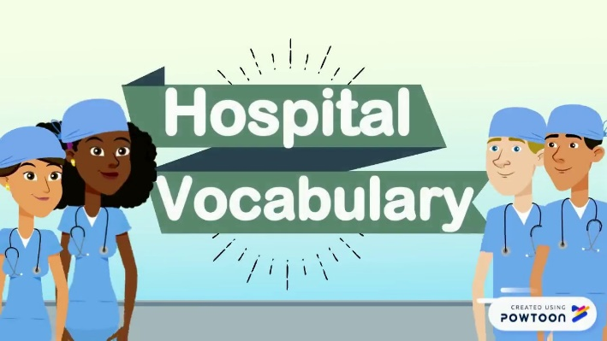

**English vocabulary:**  doctor, nurse, patient, water, soap, toothpaste, toothbrush, teeth, mouth, head, eyes, nose, ears, hair, comb, hairbrush, bag, drops, pills, capsule, bed, sheets, pillow, towel, sponge, bath, injection, needle, drip, stethoscope, thermometer, bandage, ointment, cream, cast, sling, wound, crutches, walking stick, wheelchair, stretcher, ambulance, ward, hospital, chart, reception, office, records, x-ray, skeleton, kidney, stomach heart, muscle, accident, blood, theatre, scalpel, operation, surgeon.

**2.2. Речевая зарядка. «5 Second Rule»**

We have to name 3 things in 5 seconds.

1. Name 3 things you do at the college.
2. Name 3 body parts.
3. Name 3 fruits.
4. Name 3 medical specialists.
5. Name 3 types of bleeding.
6. Name 3 names of the diseases.
7. Name 3 days of the week.
8. Name 3 modal verbs.
9. Name 3 types of transport.
10. Name 3 things you have for breakfast.
11. Name 3 sports that are played in teams.
12. Name 3 Russian singers.
13. Name 3 things you`ve never done in your life.
14. Name 3 reasons for living long and happily.

**2.3. Фронтальный опрос**

Перевести:

1. bleeding ['bli:diŋ ] кровотечение
2. to flow ['flou] течь
3. cut [kʌt] порез, порезать
4. scarlet ['ska:lit ] алый
5. bandage ['bændidʒ] перевязывать 
6. wound ['wu:nd ] рана
7. tightly ['taitli] туго
8. raise ['reiz] поднимать
9. limb ['lim] конечность
10. as soon as possible как можно быстрее
11. loss ['lɔs] потеря
12. to breathe ['bri:ð] дышать
13. severe [si'viə] тяжелый
14. case ['keis] случай
15. blood transfusion [blʌd trænsˈfjuːʒən] переливание крови
16. pad [pæd] мягкая прокладка
17. sterile [ˈsteraɪl] стерильный
18. gauze [gɔːz] марля

**2.4. Конкурс «Скажите по-английски»:**

1. Первая помощь спасает многие жизни.
2. Если кровотечение из артерии, то кровь алого цвета.
3. В тяжелых случаях врачи делают переливание крови.
4. Что с вами случилось?
5. Вызовите врача!
6. Это облегчит боль.
7. Проконсультируйтесь c врачом.
8. Действовать без паники.



**2.5. Конкурс «Докончите предложения»:**

1. Many people … .
2. You should know… .
3. When the blood flows from the vein … .
4. You should stop … .
5. The simple method is to … .
6. If the bleeding is from an arm or leg … .
7. If a person has nosebleed … .
8. In severe cases doctors … .
9. **Совершенствование навыков монологической речи: (20 мин.)**

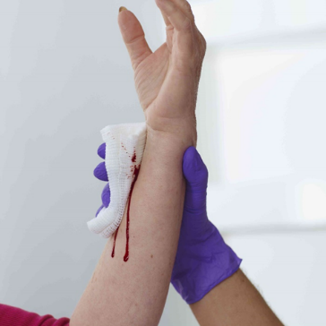

**3.1.** **Устное сообщение по теме «Bleeding»**

Bleeding is the flow of blood from a wound. If you bleed, blood comes out of a cut

on your body. It is very important how to give the first aid in cases with bleeding. You

must know some things about bleeding. When the blood flows from an artery it is

scarlet. When the blood flows from a vein it is dark red.

Bleeding can lead to a severe loss of blood. Stop the bleeding as soon as possible.

The best way to stop bleeding is by direct pressure with a clean cloth. The simple

method is also to put clean cloth over the wound and bandage it tightly.

If the bleeding is from an arm or leg raise the limb. If a person has nosebleed

after a bad bruise you must put a cold compress on the nose. It will stop the blood. Ice

placed on the nose also stops bleeding. The person must breathe through his mouth. In

severe cases doctors make blood transfusion.

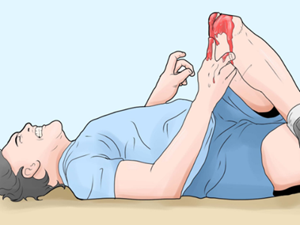

**3.2. Устное сообщение по теме «Arterial bleeding»**

In general, there are 3 types of bleeding: arterial, venous, and capillary. As you might expect, they are named after the three different types of blood vessels: the arteries, veins, and capillaries. The 3 types of bleeding injuries have different characteristics.

Arterial bleeding is usually the most severe. Blood may ‘spurt’ from a damaged artery in rhythm with the victim’s heartbeat. This is because the blood is under direct pressure from the heart’s pumping action. Arterial bleeding is an emergency and typically results in the most blood volume lost out of the 3 types of bleeding. Healthy arterial blood is often a bright red color, due to its high oxygen content.

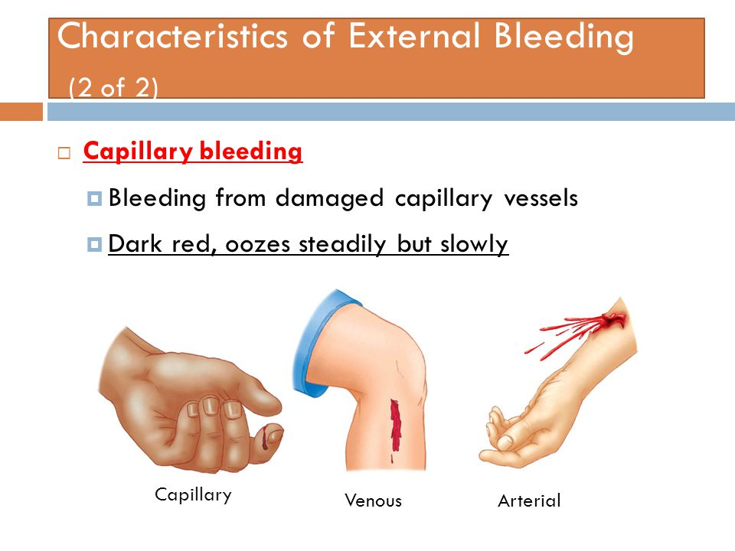

**3.3. Устное сообщение по теме «External Bleeding and Internal Bleeding»**

External bleeding and internal bleeding are similar in principle: a blood vessel becomes damaged and leaks blood out. However, they will present differently.

A common example of external bleeding is a cut or puncture on the skin that blood will leak out of. The wounded area is clearly visible in this type of external injury.

On the other hand, a common example of internal bleeding would be a bruise. Small blood vessels inside the body are leaking into the tissue. The normally dark red blood presents as a dark blue color through the translucent skin.

However, internal bleeding is not always as easy to identify as a bump or bruise. Internal bleeding can be very serious. Depending on the type of internal injury, there may different signs to look for.

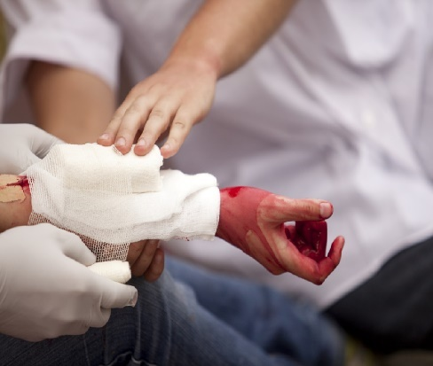 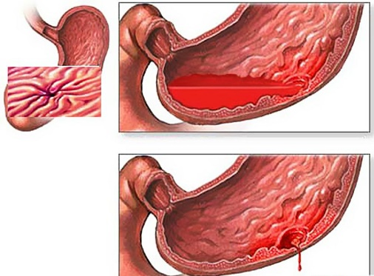

**3.4. Устное сообщение по теме «Venous bleeding and capillary bleeding»**

**Venous bleeding** can also be serious, as the veins also carry a high volume of blood. Unlike arterial bleeding, blood will not usually ‘spurt’ from a damaged vein. Instead, blood will flow out consistently. This is because the veins are not under direct pressure from the heart’s action. Despite this, venous injuries can still result in rapid blood loss. Since venous blood doesn’t have as much oxygen, it has a dark red appearance.

**Capillary bleeding**occurs in all wounds. It is the least serious of the 3 types of bleeding, since it is the easiest to control and results in the least blood loss. Blood ‘trickles’ out of capillaries for a short while before the bleeding stops.

**3.5. «First Aid. Cardiopulmonary resuscitation (CPR) for adults»**

If the person is not breathing, give care by beginning CPR. The person should be on his back on a firm flat surface. Locate the correct hand position by placing the hand on the person`s breastbone at the center of his chest .

Give 30 chest compressions, count out loud, “One and two and three and four and five and …” up to 30. Pinch the nose shut, cover the mouth with your mouth. Give rescue breaths, one after the other.

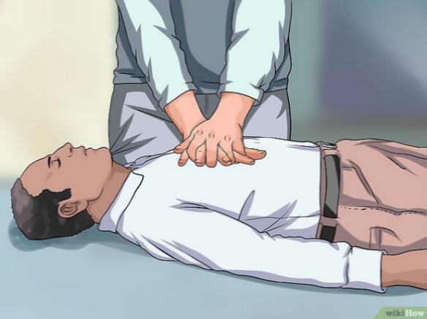

**3.6. «First Aid. Cardiopulmonary resuscitation (CPR) for an infant»**

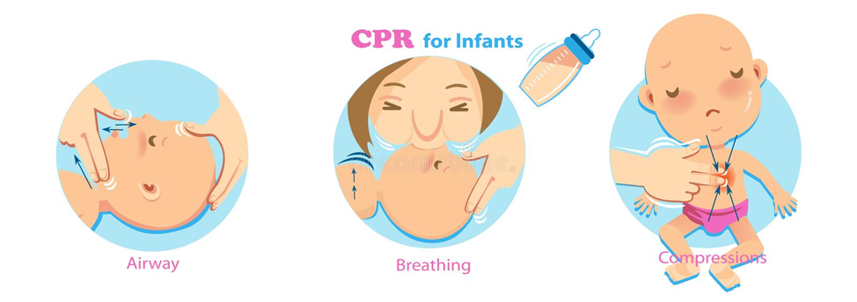

If the infant is not breathing: Keep one hand on the infant`s forehead to maintain an open airway. Place the pads of 2 or 3 fingers in the center of the infant`s chest and compress the chest.

Give 2 rescue breaths, covering the infant`s mouth and nose with your mouth. Give 30 chest compressions using the pads of these fingers to compress the chest.

**3.7. Конкурс** **«First aid for nose bleed»**

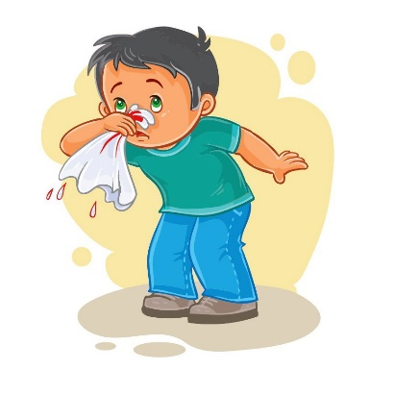

1. Help the person to sit straight or lean forward slightly.
2. Firmly pinch the nose with index and thumb fingers.
3. Ask the person to breathe through his mouth.
4. Ask the person not to speak, swallow or cough.
5. Place cold compress on the nose.

**3.8. Конкурс «Wounds. First aid»**

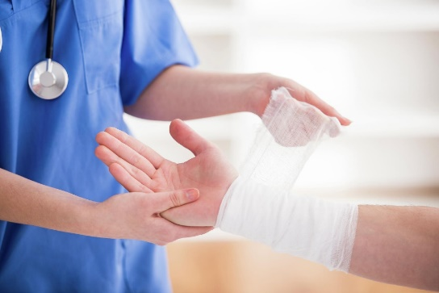

1. Stop the bleeding.
2. Raise the injured area above heart level.
3. Rinse the wound with water.
4. Rinse with hydrogen peroxide.
5. Protect wound using antibiotic cream.
6. Put a clean cloth or a pad of sterile gauze over the wound tightly.

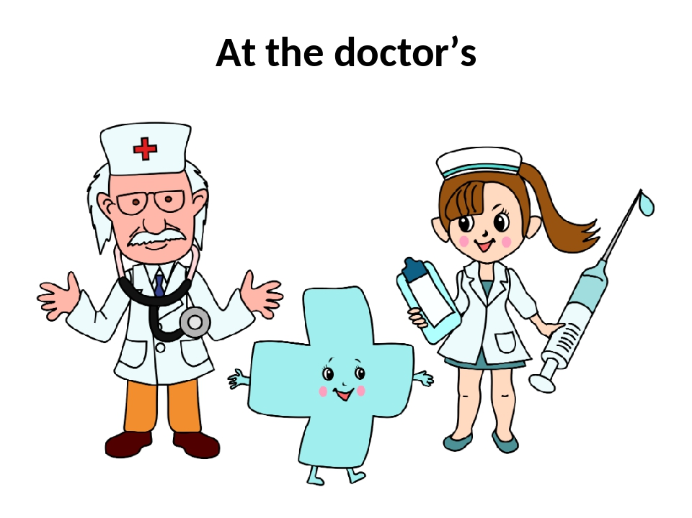

**4. Совершенствование навыков диалогической речи: (8 мин.)**

Создание условно-речевых ролевых ситуаций и их разыгрывание:

**4.1. Dialogue «A visit to a doctor»**

Patient: Good afternoon, doctor.

Doctor: Good afternoon. Sit down, please. Name and address.

Patient: My name is ….. My address is number 20 Gagarin street.

Doctor: What`s the matter with you?

Patient: You see, doctor, I am unwell. I have a bad headache. I have such symptoms as general weakness, dizziness, cold sweat, darkening of the eyes.

D: What color is your feces?

P: I have black feces.

Doctor: Now, let`s have a look at you. Keep the thermometer in your armpit just for some minutes. Oh. My dear girl, your temperature is normal. I just listen to your heart and lungs. Breathe, please. Stop breathing, please. O.K. Please, open your mouth and say “ah”. Show me your tongue. All right. Oh, your face is pale. Give me your arm. I shall feel your pulse. It`s 80 beats / min. Now I shall check your blood pressure. Your blood pressure is low. It is 95/60. It is necessary to carry out a number of diagnostic measures to confirm the diagnosis and clarify the cause of blood loss.

P.: Oh, Doctor. I am afraid.

D.: Don`t be afraid. Everything will be all right. Well, take this direction to the hospital.

Patient: Thank you, doctor. Good-bye!

Doctor: Good-bye.



**4.2. Dialogue «At the doctor`s»**

P. : Good morning, doctor.

D.: Good morning.

P.: Excuse me, may I come in?

D.: Sure. Come in, please.

P.: Thank you. I`ve got some problems with my health.

D.: It`s a pity to hear that. Sit down, please. Make yourself comfortable. I haven`t seen you for a long time. Well, how are you feeling?

P.: Doctor, I suffer from nose bleedings, headaches. I have dizziness, breathlessness.

D.: Do you have a fever?

P.: No, I don`t think so.

D.: OK, let me take your blood pressure. It is 180/120. That is high blood pressure for you. Now I`ll listen to your heart.

P.: Oh, that is cold!

D.: Don`t worry, it`s just my stethoscope. Now, breathe in and hold your breath.

Your heart sounds are dull. Give me your hand. I`ll take your pulse. Your pulse is irregular. You must stay in bed for some days. I`ll prescribe you some medicine.

Take it regularly.

P.: All right, doctor. Thank you.

D.: I think everything will be shipshape.

P.: Good-bye, doctor.

D.: Good-bye.

Конец формы

**5. Аутогенная тренировка (2 мин.)**



Sit comfortably. Close your eyes. Breathe in. Breathe out. Let`s pretend

it`s summer. You are lying on a Sunday beach. The weather is fine. The light wind is blowing from the sea. The birds are singing. You have no troubles. No serious problems. You are quiet. Your brain relaxes. Nothing diverts your attention. You are relaxing. Your troubles are away. You love your relatives, your college, your teachers, your friends. They love you too. You can do nothing. You are sure of yourself; you have much energy. You are in good spirits. You are happy. Open your eyes.

**6. Совершенствование лексико-грамматических навыков: (15 мин.)**

**(взаимоконтроль)**



* 1. **Выполнение упражнений:**

**Exercise 1.** *Put the following sentences into the correct tense:*[*Simple Past*](http://grammar-tei.com/past-simple-pravila-obrazovaniya-i-sluchai-upotrebleniya/)*,*[*Simple Present*](http://grammar-tei.com/present-simple/)*,*[*Present Continuous*](http://grammar-tei.com/present-continuous/)*or*[*Past Continuous*](http://grammar-tei.com/past-continuous/)*, Present Perfect.*

1. I ________ (listen) to the radio while Mary __________ (cook) dinner.
2. You __________ (buy) this book yesterday?
3. Last Friday Jill __________ (go) home early because she __________ (want) to see a film.
4. When your brother usually __________ (get) home in the evening?
5. Jane always __________ (bring) us a nice present.
6. What those people __________ (do) in the middle of the road?
7. You __________ (read) this book?
8. While Fred __________ (sleep), Judy __________ (watch) TV.
9. When I __________ (be) young, I __________ (think) Mary  __________ (be) nice — but now I  __________ (think) she’s fantastic.
10. Jill __________ (walk) home when she __________ (see) her husband’s car outside the cinema
11. Look there! Sue and Tim __________ (run) to school.
12. Jack’s father __________ (not work) in London — he __________ (not speak) English.
13. Joe __________ (buy) a car yesterday.
14. Their father often __________ (go) to rock concerts.
15. While you __________ (sleep), mother __________ (arrive).

**Exercise 2.** *Раскройте скобки употребляя глаголы в Present Simple, Future Simple, Present Continuous или поставьте конструкцию*[*to be going + to inf*](http://grammar-tei.com/konstrukciya-be-going-to-teoriya-otlichie-ot-future-simple-i-present-continuous/)*.*

1. When you_____ (know) your examination results?
2. Kathy_____ (travel) to Caracas next month to attend a conference.
3. Do you have any plans for lunch today? — I _____ (meet) Shannon at the Sham Cafe in an hour. Do you want to join us?
4. I ____ (buy) a bicycle for my son for his birthday next month. Do you know anything about bikes for kids? — Sure. What do you want to know?
5. How do you like your new job? — I don’t start it until tomorrow. I_____ (give) you an answer next week.
6. I suppose he_____ (talk) about his new invention.
7. Why are you packing your suitcase? — I_____ (leave) for Los Angeles in a couple of hours.
8. My regular doctor, Dr. Jordan, _____ (attend) a conference in Las Vegas next week, so I hope I _____ (meet) her partner, Dr. Peterson, when I _____ (go) for my appointment next Friday.
9. What time class _____ (begin) tomorrow morning? — It_____ (begin) at eight o’clock sharp.
10. The coffee shop _____ (open) at seven o’clock tomorrow morning. I’ll meet you there at 7:15. — Okay. I’ll be there.

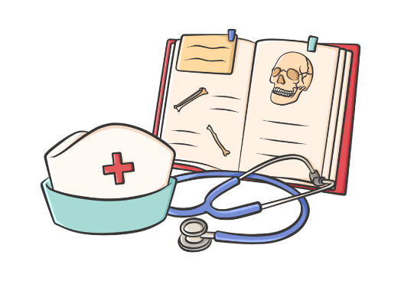

* 1. **Тесты.**

**1 вариант.**

1.If the bleeding is from an … you should raise the limbs.

A. ear B. eye C. arm or leg

2. A common example of internal bleeding would be a … .

A. a bruise B. cut C. puncture

3. The best way to stop bleeding is by direct pressure with a … .

A. dressing B. clean cloth C. gauze

4. Stop the bleeding … .

A. later B. after a while C. as soon as possible

5. Protect wound using … .

A. antibiotic cream B. hormonal cream C. antifungal cream

6. Put clean … over the wound.

A. plaster cast B. cold compress C. cloth

7. A person has … after a bad bruise.

A. nosebleed B. cough C. sunstroke

**2вариант.**

1. When the blood flows from an artery it is … .

A. dark B. scarlet C. red

2. … can lead to a severe loss of blood.

A. Cough B. Running nose C. Bleeding

3. In severe cases … make blood transfusion.

A. nurses B. patients C. doctors

4. If the bleeding is from an arm or leg … .

A. raise the limbs B. cover him warmly C. empty his stomach

5. … is usually the most severe.

A. venous B. arterial bleeding C. capillary

6. Healthy … blood is often a bright red color, due to it`s high oxygen content.

A. arterial B. venous C. capillary

7. … placed on the nose also stops bleeding.

A. Ice B. hot water bottle C. cloth



* 1. **Разгадывание кроссворда**

|  |  |  |  |  |  |  |  |  |  |  |  |  |  |  |  |  |  |  |  |  |
| --- | --- | --- | --- | --- | --- | --- | --- | --- | --- | --- | --- | --- | --- | --- | --- | --- | --- | --- | --- | --- |
|  |  |  |  |  |  |  |  | **1** |  |  |  |  |  |  |  |  |  |  |  |  |
|  |  |  |  | **2** |  |  |  |  |  |  |  |  |  |  |  |  |  |  |  |  |
|  |  |  |  |  |  |  | **1** |  |  |  |  |  |  |  |  |  |  |  |  |  |
|  |  |  |  |  |  |  |  |  |  |  |  |  |  |  |  |  |  |  |  |  |
|  |  |  |  |  |  |  | **2** |  |  |  |  |  |  |  |  |  |  |  |  |  |
|  |  |  | **3** |  |  |  |  |  |  |  |  |  |  | **3** |  |  |  |  |  |  |
|  |  |  |  | **4** |  |  |  |  |  |  |  |  |  |  |  |  |  |  |  |  |
|  |  |  |  |  |  |  |  |  |  |  |  |  |  |  |  |  |  |  |  |  |
|  |  | **5** |  |  |  |  |  |  |  | **6** |  |  |  |  |  |  |  |  |  |  |
|  |  |  |  |  |  |  |  |  | **7** |  |  |  |  |  |  |  |  |  | **5** |  |
|  |  |  | **6** | **7** |  | **8** |  |  |  |  |  |  |  |  |  |  |  | **9** |  |  |
|  | **8** |  |  |  |  |  |  |  |  |  | **9** |  |  |  |  |  |  |  |  |  |
|  |  |  |  |  |  |  |  |  |  |  |  |  | **10** |  |  |  |  |  |  |  |
|  |  |  |  |  |  |  |  |  |  |  |  |  |  |  |  |  |  |  |  |  |
|  |  |  |  |  |  |  | **10** |  |  |  |  |  |  |  |  |  |  |  |  |  |
|  |  |  |  |  |  |  |  |  |  |  |  |  |  |  |  |  |  |  |  |  |
|  |  |  |  |  |  |  |  |  |  |  |  |  |  |  |  |  |  |  |  |  |
|  |  |  |  |  |  |  |  |  |  |  |  |  |  |  |  |  |  |  |  |  |
|  |  |  |  |  |  |  |  |  |  |  |  |  |  |  |  |  |  |  |  |  |

**Кроссворд. Crossword.**

**По вертикали:**

* 1. If the bleeding is from an arm or leg raise the … .
  2. A common example of … bleeding is a cut or puncture on the skin that blood will leak out of.
  3. A damaged area of the body.
  4. The smallest type of blood vessels.
  5. A strip of woven material used to bind up a wound.
  6. … bleeding can be very serious.
  7. If a person has nosebleed you must put a cold … on the nose.
  8. When the blood flows from an artery it is … .
  9. The best way to stop bleeding is by direct … with a clean cloth.
  10. Put a clean cloth or a pad of sterile gauze over the wound … .

**По горизонтали:**

1. The burst of blood from a wound.
2. Bleeding is the … of blood from a wound.
3. A dangerous or a serious situation.
4. A thick piece of soft material.
5. … bleeding can also be serious, as the veins also carry a high volume of blood.
6. In severe … doctors make blood transfusion.
7. Blood vessel that distributes oxygen, rich blood to your entire body.
8. One of the parts of the body.
9. … blood cells contain a protein called hemoglobin.
10. Bleeding can lead to a severe loss of … .

**7. Новый материал. Работа с текстом. Поисковое чтение и перевод текста «Microorganisms» (23 мин.)**

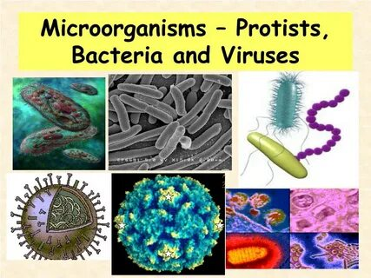

**Выучите следующие слова и словосочетания:**

**Запомните чтение следующих слов.**

microorganism – микроорганизм

aerobic–аэробный

anaerobic– анаэробный

coccus - кокк

bacillus – бацилла

virulent –заразный, вирулентный

lobar –долевой, лобарный

pneumococci – пневмококи

consolidation – консолидация, уплотнение, затвердевание

mucous – слизистый

membrane – перепонка, оболочка, мембрана

phagocyte – фагоцит

growth - прост; увеличение; новообразование; опухоль

however - однако, тем не менее, несмотря на

favourable - благоприятный; положительный; удобный

multiply - размножать (ся)

size - размер, величина

certain - некоторый; некий; определенный

environment - окружающая среда

invade - вторгаться; поражать болезнью

destroy - разрушать, уничтожать

occur - встречаться, случаться; происходить

reveal - показывать, обнаруживать, выявлять

persist - сохраняться, продолжать существовать

impair - повреждать, ухудшать; нарушать

skin - кожа

catch - схватить; заболеть; заразиться

report - докладывать; сообщать; доклад; сообщение

All the existing microorganisms can be divided into two main groups — aerobic and anaerobic. Aerobic microorganisms must have atmospheric free oxygen for their life and growth. However, one knows that free oxygen is not favorable for the development of anaerobic microorganisms.

Bacteria vary in shape and according to this feature they are divided into some groups. Spherical bacteria have been called *cocci.* They are also subdivided into several groups. Rod-shaped (палочковидные) bacteria are called *bacilli.*

When bacteria multiply, they divide. The growing organism increases in size up to a certain limit and in due time divides. The process of division depends on the conditions of the environment.

Any minute virulent microorganisms may invade the human body. But due to the local protective agents of the human organism they are destroyed. In this case no disease occurs.

However the local protective agents of the human organism are not always able to destroy completely the invading microorganisms. It is known that in such a case a local or general infection may occur.

Most of the microorganisms produce diseases when they enter the tissue and destroy it. If one examines under the microscope the alveoli of the lung of the man with lobar pneumonia a great number of pneumococci can be revealed. While the disease persists the lung may be considerably impaired because of the consolidations which may develop in it.

But the human organism can fight against the microorganisms which have passed its first protective barriers, i.e. skin and mucous membranes.

The prominent Russian scientist Mechnikov had made many investigations before he was able to come to the conclusion that leucocytes could catch and destroy certain microbes. Mechnikov called them *phagocytes* or microbe cell destroyers.  
  
**VIII. Form new words using the given suffixes. Translate the words:**  
-ence, -ance: occur, persist, exist, depend, enter, clear, appear;  
-ment: impair, develop, move, establish, appoint, require;  
-able: favour, control, vary, depend, value, consider;  
-sion: invade, divide, conclude, decide, diffuse;  
-th: deep, grow, wide, strong, long, warm, dead;  
-ish: thin, fat, long, woman, yellow, thick;  
-ful: use, hope, pain, harm, rest, thank, help  
  
**IX. Answer the following questions:**  
1. What conditions are favorable for the growth and life of both aerobic and anaerobic microbes? 2. According to what are bacteria divided into groups? 3. To what limit do growing organisms increase in size when they multiply? 4. Due to what are minute virulent microorganisms destroyed when they invade the human organism? 5. In what case may local or general infection occur? 6. What can be revealed under the microscope in the alveoli of the lung of the man with lobar pneumonia? 7. Why the lung be considerably impaired while the disease persists? 8. What barriers do skin and mucous membranes form? 9. What is the role of leucocytes in the human body?

1. **Закрепление (5мин.)**

**Просмотр и обсуждение видео по теме: “Microorganisms”**

**III. Заключительная часть (3 мин.)**

**1. Подведение итогов и сообщение поурочного балла.**

**2. Формулирование, объяснение и запись домашнего задания.**

Прочтите и переведите текст.

* 1. Расскажите, что вы узнали о микроорганизмах.
  2. Найдите предложения с глаголами в Present Simple Tense.

Обратите внимание на их перевод.

**3. Рефлексия.**

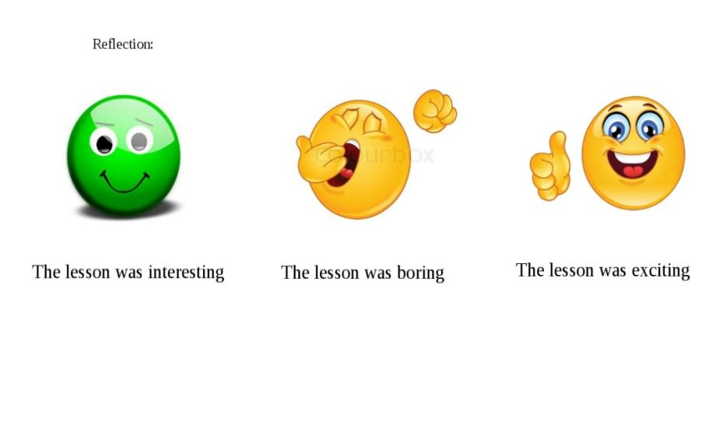

**4.Окончание занятия.**

**IV. Список литературы.**

**Список литературы.**

1. Козырева Л.Г., Шадская Т.В. «Английский язык для медицинских колледжей и училищ», Ростов-на Дону, 2010 г.

2. С.А.Тылкина, Л.И. Конторович, Н.А.Темчина «Пособие по английскому языку для медицинских и фармацевтических училищ», Москва, 1979г.

3. А.М.Маслова, З.И. Вайнштейн «English for medical students», Москва, 2002г.

4. В.А. Бессонова, Е.В. Кокарева, В.К. Котова «Учебник английского языка для студентов медицинских вузов», Москва, 2005 г.

5. «Professional English. English in Medicine», Eric A. Glendinning,

Beverly A.S. Holmstrorr. Cambridge University press.

6. Всероссийский научно-методический журнал «Английский язык. Всё для учителя!» №5-6, г. Москва, «ИГ Основа», 2016г.

9. Интернет ресурсы.

**Приложение 1**

**Ключи:**

**2.4. «Докончите предложения»:**

1. First aid saves many lives.

2. If the bleeding is from an artery it is scarlet.

3. In severe cases, doctors perform a blood transfusion.

4. What`s the matter with you?

5. Call in a doctor.

6. It will relieve the pain.

7. Consult a doctor.

8. Act without panic.

**2.5. «Скажи по английски»:**

1. Many people get into different accidents.

2. You should know that when the blood flows from the artery it is scarlet.

3. When the blood flows from the vein it is dark red.

4. You should stop the bleeding as soon as possible.

5. The simple method is to put clean cloth over the wound and bandage it tightly.

6. If the bleeding is from an arm or leg you should raise the limbs.

7. If a person has nosebleed, you should put a cold compress on it.

8. In severe cases doctors make blood transfusions.

**Упражнение 1.**

1 was listening / was cooking, 2 did you buy, 3 went / wanted, 4 does your brother usually get, 5 brings, 6 are people doing, 7 have you read, 8 was sleeping / was watching, 9 was /thought /was / think, 10 was walking / saw, 11 are running, 12 doesn’t work / doesn’t speak, 13 bought, 14 goes, 15 were sleeping / arrived.

**Упражнение 2.**

1 will you know, 2 is travelling, 3 am meeting, 4 am going to buy, 5 will give, 6 is going to talk, 7 am leaving, 8 is attending / will meet /go, 9 does class begin / begins, 10 opens

**2. Тесты.**

**1 вариант.**

1. C; 2.A; 3.B; 4.C; 5.A; 6.C; 7.A
2. **вариант.**
3. B; 2.C; 3.C; 4.A; 5.B; 6.A; 7.A

**Приложение 2.**

**Разгадывание кроссворда**

|  |  |  |  |  |  |  |  |  |  |  |  |  |  |  |  |  |  |  |  |  |
| --- | --- | --- | --- | --- | --- | --- | --- | --- | --- | --- | --- | --- | --- | --- | --- | --- | --- | --- | --- | --- |
|  |  |  |  |  |  |  |  | **1** |  |  |  |  |  |  |  |  |  |  |  |  |
|  |  |  |  | **2** |  |  |  | b |  |  |  |  |  |  |  |  |  |  |  |  |
|  |  |  |  | f |  |  | **1** | l | i | m | b |  |  |  |  |  |  |  |  |  |
|  |  |  |  | l |  |  |  | e |  |  |  |  |  |  |  |  |  |  |  |  |
|  |  |  |  | o |  |  | **2** | e | x | t | e | r | n | a | l |  |  |  |  |  |
|  |  |  | **3** | w | o | u | n | d |  |  |  |  |  | **3** |  |  |  |  |  |  |
|  |  |  |  | **4** | c | a | p | i | l | l | a | r | i | e | s |  |  |  |  |  |
|  |  |  |  | p |  |  |  | n |  |  |  |  |  | m |  |  |  |  |  |  |
|  |  | **5** | b | a | n | d | a | g | e | **6** | i | n | t | e | r | n | a | l |  |  |
|  |  |  |  | d |  |  |  |  | **7** | c | o | m | p | r | e | s | s |  | **5** |  |
|  |  |  | **6** | **7** |  | **8** |  |  |  |  |  |  |  | g |  |  |  | **9** | v |  |
|  | **8** | s | c | a | r | l | e | t |  |  | **9** | p | r | e | s | s | u | r | e |  |
|  |  |  | a | r |  | e |  |  |  |  |  |  | **10** | n |  |  |  | e | n |  |
|  |  |  | s | t |  | g |  |  |  |  |  |  | b | c |  |  |  | d | o |  |
|  |  |  | e | e |  |  | **10** | t | i | g | h | t | l | y |  |  |  |  | u |  |
|  |  |  |  | r |  |  |  |  |  |  |  |  | o |  |  |  |  |  | s |  |
|  |  |  |  | y |  |  |  |  |  |  |  |  | o |  |  |  |  |  |  |  |
|  |  |  |  |  |  |  |  |  |  |  |  |  | d |  |  |  |  |  |  |  |
|  |  |  |  |  |  |  |  |  |  |  |  |  |  |  |  |  |  |  |  |  |